附件2
各县市面试地点、联系人及钉钉群号
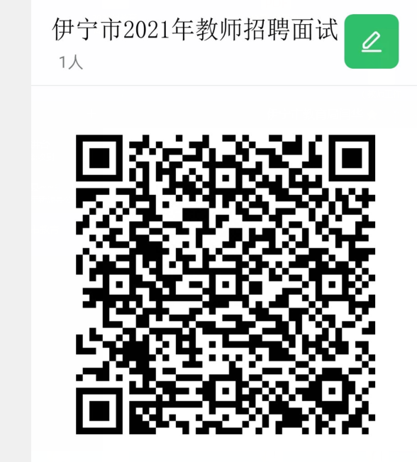
1.伊宁市：面试地点：伊宁市第一中学；联系人：赵媛；联系电话：0999-8332316，13709990823。钉钉群号：33138547

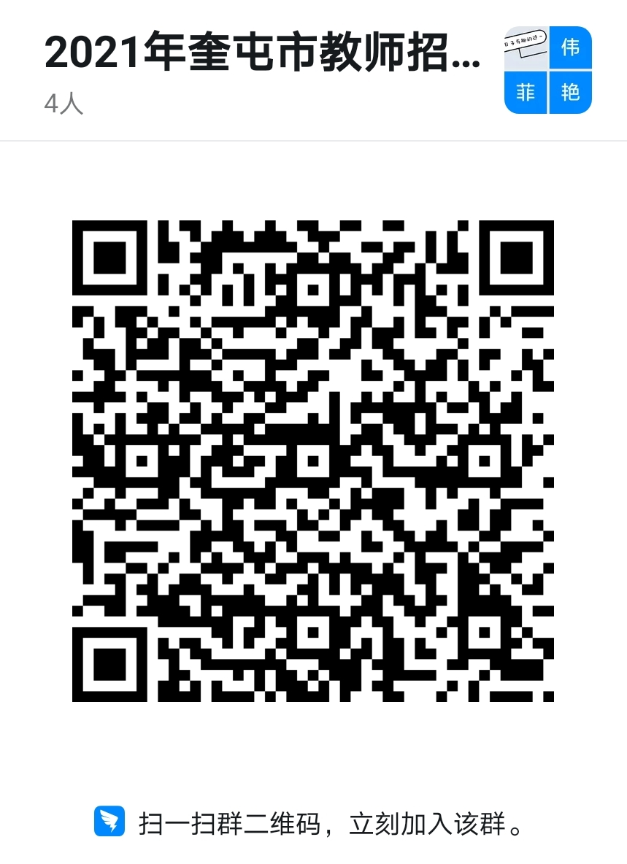
2.奎屯市：面试地点：奎屯市第六中学（奎屯市第二高级中学）；面试联系人：鱼伟、王雪菲；联系电话：0992-3258519/3258046；18009929992/1529982155。钉钉群号：31513938
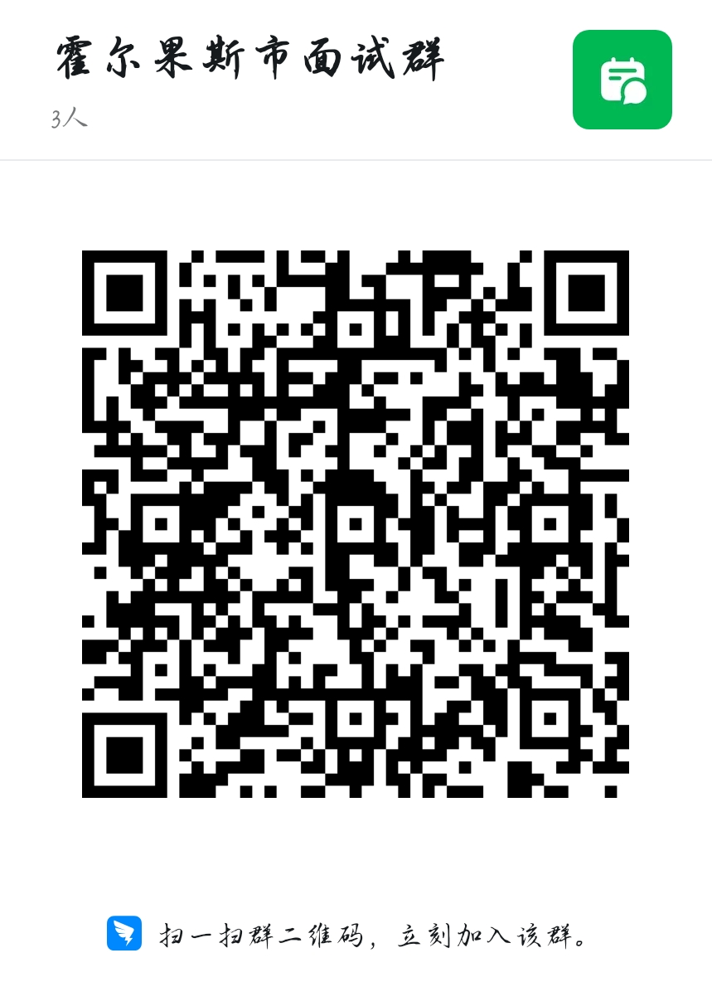
3.霍尔果斯市：面试地点：霍尔果斯市教育局；联系人：王谋俊；联系电话：13369991939。钉钉群号：35309147
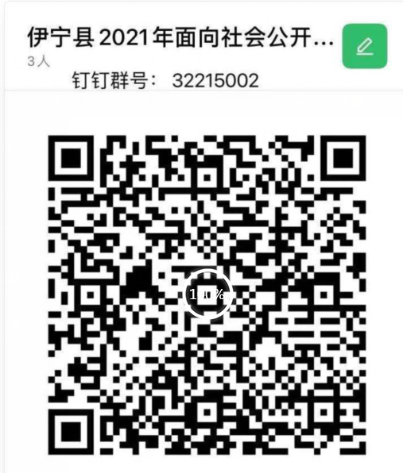
4.伊宁县：面试地点：伊宁县职业高中；联系人：徐建萍；联系电话：0999-7863743、7863740；13909999883。钉钉群号：32215002

5.霍城县：面试地点：霍城县第一小学；联系人：袁刚；联系电话：13999395949。钉钉群号：32432509

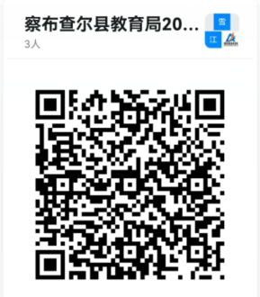
6.察布查尔县：面试地点：察县盐城实验学校；联系人：王小雪；联系电话：13565216807。钉钉群号：32275420
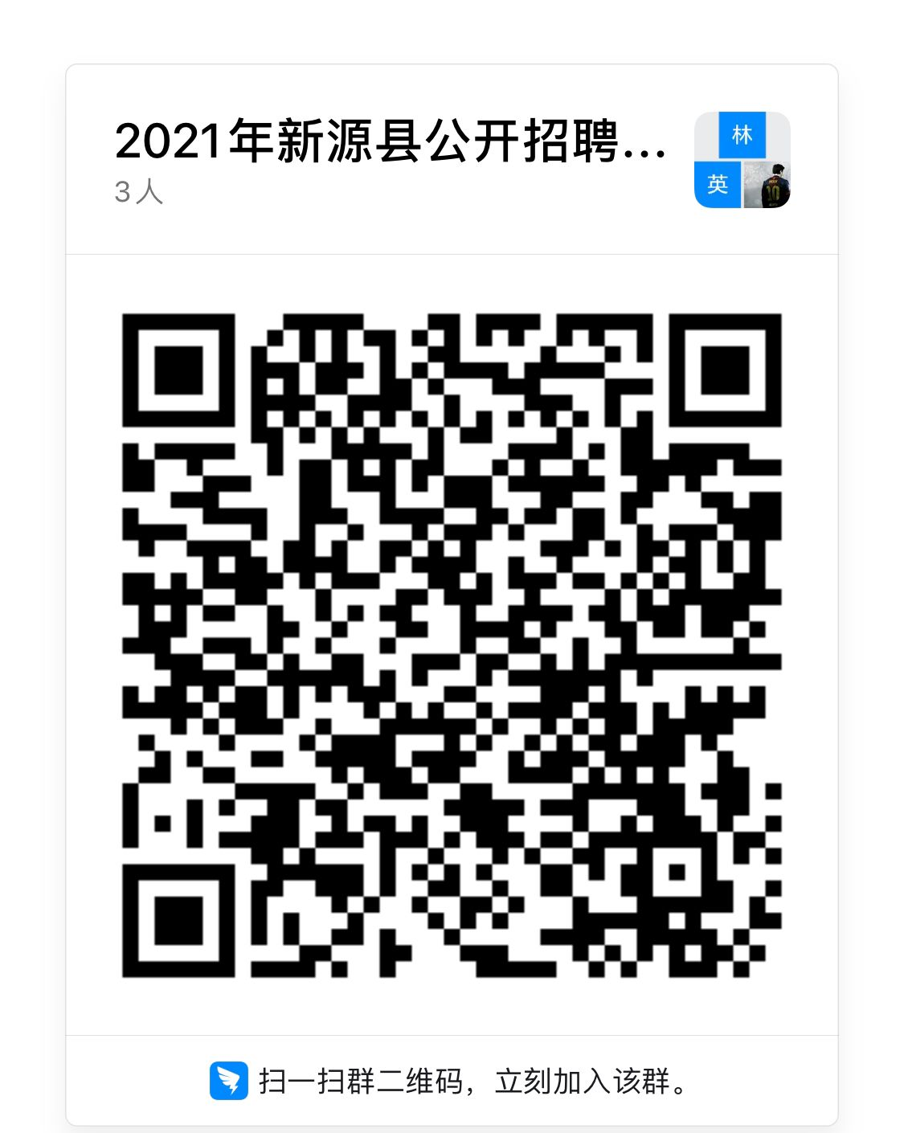
7.新源县：面试地点：新源县扬新中学；联系人：陈英；联系电话：0999-5020308。钉钉群号：33151560
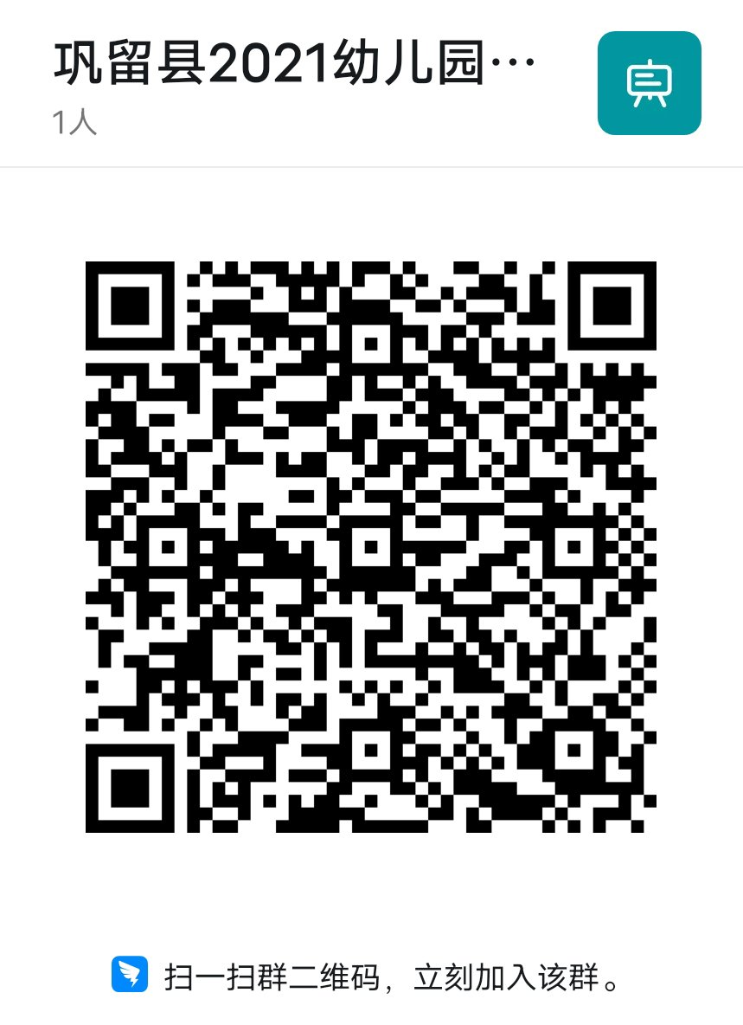
8.巩留县：面试地点：巩留县青少年活动中心。联系人：赵兰；联系电话：18099413063。钉钉群号：33021005
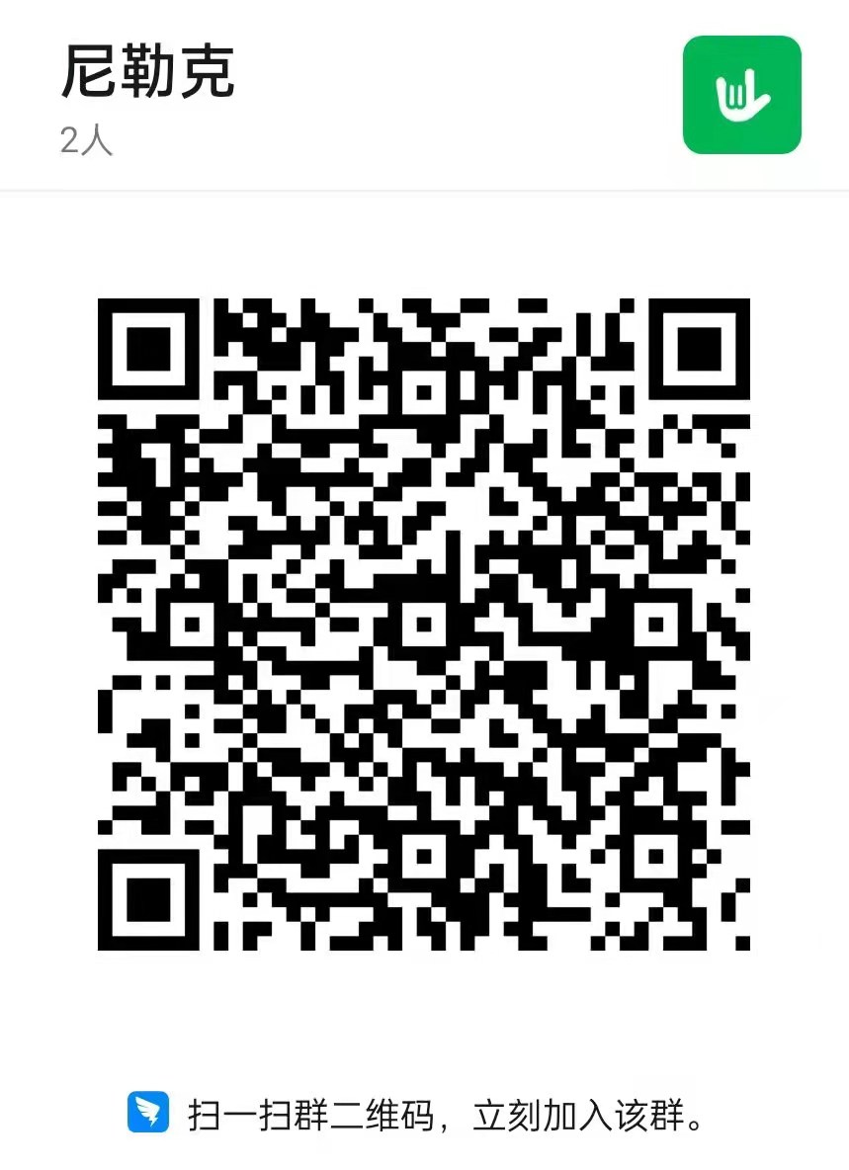
9.尼勒克县：面试地点：尼勒克县武进实验学校。联系人：孟凡莲；联系电话：15509990917。钉钉群号：32702485

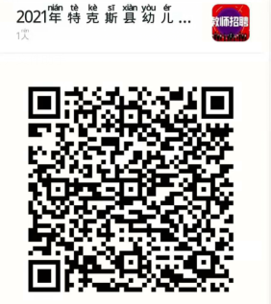
10.特克斯县：面试地点：特克斯县第一中学；联系人：刘江华，联系电话：13519984166。钉钉群号：35360845
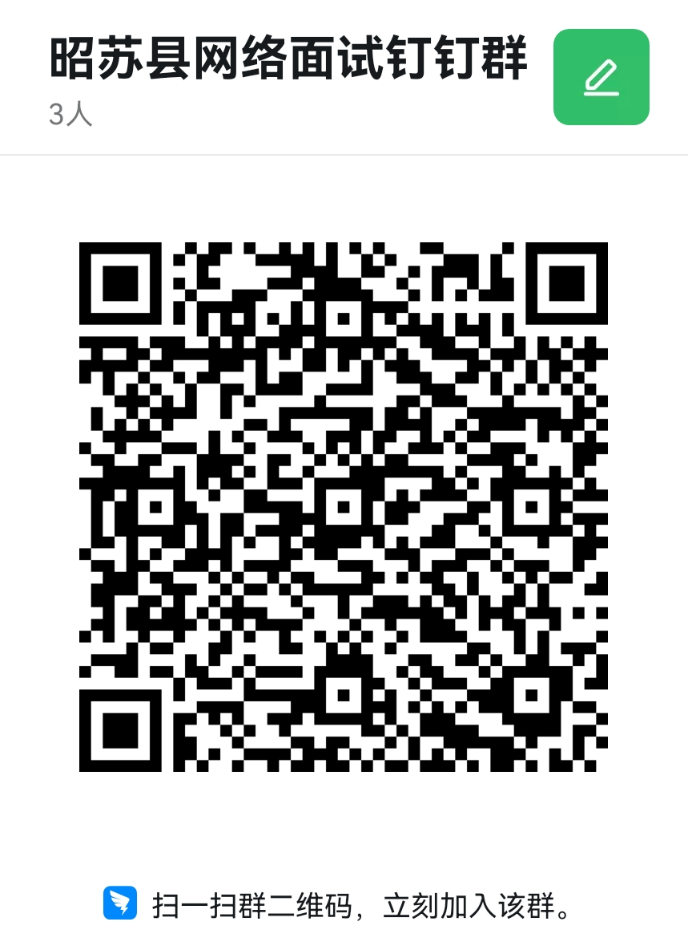
11.昭苏县：面试地点：昭苏县昭苏镇工矿路社区幼儿园；联系人：薛斌；联系电话：13899786036。钉钉群号：34575501

